T.P. N° 4 ACTIVIDADES DE RECUPERACION POR COVID -19
3° AÑO
TURNO: Mañana - Tarde - Vespertino
Materia: LENGUA EXTRANJERA INGLÉS
Curso: 3° CO
Semana: del 29-04-20 al 13-05-20

INDICACIONES: Realizar el trabajo y enviarlo al correo del docente según el curso, turno y fecha de presentación. Una vez corregido por el docente imprimirlo o copiarlo en la carpeta de inglés.
Prof.: Ivana Taritolay Curso: 3° Div: 1ª E-mail: ivanataritolay@yahoo.com.ar Turno: Mañana
Prof.: Cintia Morón Curso: 3° Div: 1ª E-mail: cintiamn71@gmail.com Turno: Tarde
Prof.: Alicia Escalante Curso: 3° Div: 2ª E-mail: aliciaescalante95@gmail.com Turno: Tarde
Prof.: Cintia Morón Curso: 3° Div: 1ª E-mail: cintiamn71@gmail.com Turno: Vespertino
Prof.: Noelia Vega Curso: 3° Div: 3ª E-mail:vnoelia020@gmail.com Turno: Vespertino
Datos a completar por el alumno
APELLIDO Y NOMBRE:
CURSO: DIVISIÓN: TURNO:
E-MAIL:
TELÉFONO: (SEÑALAR: FIJO O MÓVIL)

ACTIVITY N° 1:
- LOOK AT THE CHART OF INTERROGATIVE FORM AND MAKE QUESTIONS. Mirar el cuadro de la forma interrogativa y realizar preguntas.
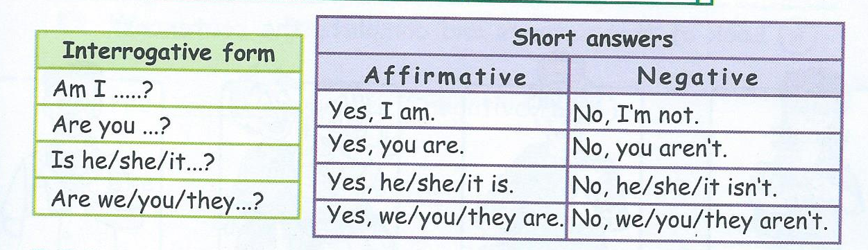
- Lisa is a beautiful girl. Is Lisa a beautiful girl?
- She is my friend. ……………………………………………………….?
- Tom and Lisa are in the same school. ………………………………………………………?
- I am in that school too. ………………………………………………………………….?
- Tom is a nice boy. He is funny. ………………………………………………………?
- We are best friends. ………..……………………………………………..?

- WRITE QUESTIONS, ADD THE VERB TO BE (Escribir preguntas, agregar el verbo ser o estar).
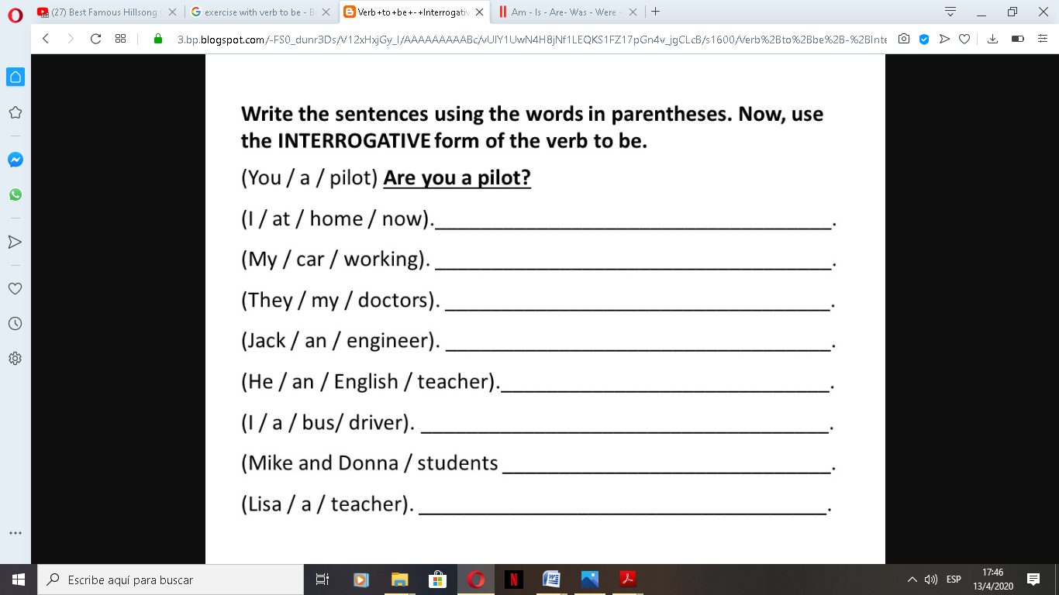
- COMPLETE WITH THE CORRECT FORM OF TO BE: am / am not / is / is not / are / are not
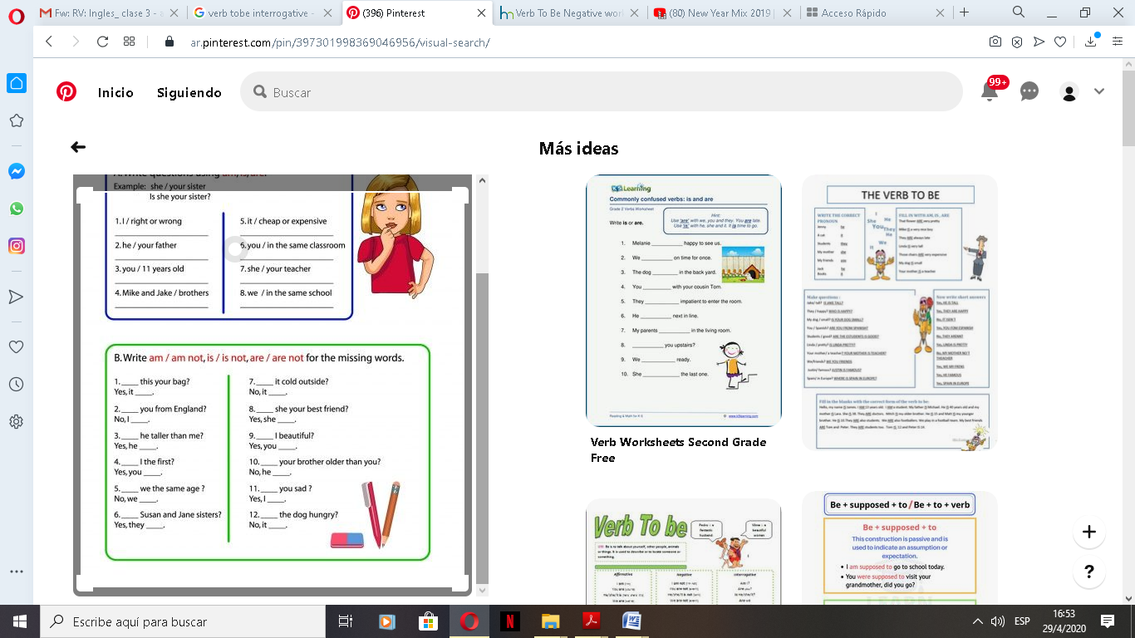
- LOOK AT THE PICTURES AND ANSWER THE QUESTIONS (Mirar las imagines y responder las preguntas).
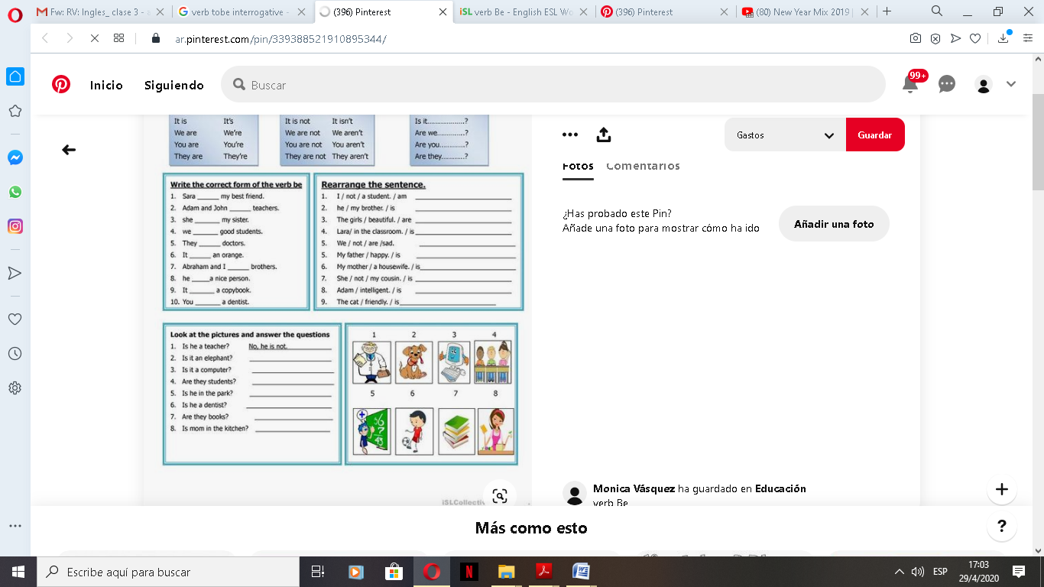

ACTIVITY N° 2: MIXED SENTENCES
- RE WRITE THE SENTENCES USING THE SHORT FORM. (Re-escribir las oraciones usando la forma corta del verbo)
Alan is a good student
They are in the same school
I am no tall
We are in the school
You are twenty years old
Leonel is a football player
We are not at home
It is my dog
They are not my friends

- MAKE THE FOLLOWING SENTENCES (Realizar las siguientes oraciones).
- ANNA IS MY ENGLISH TEACHER
Negative:
Interrogative:
- THEY AREN’T MY FRIENDS
Affirmative:
Interrogative:
- MY EYES ARE BIG AND BROWN
Negative:
Interrogative:
- AM I ARGENTINIAN?
Affirmative:
Negative:
- BOBBY ISN’T FROM ITALY
Affirmative:
Interrogative:
- IS THE DOG BLACK AND WHITE?
Affirmative:
Negative:

